

Movimentar Ordem de Serviço - Aba Consultar OS
Esta funcionalidade permite consultar as ordens de serviço pendentes e encerradas, referentes a comandos de conta em cobrança por empresa prestadora de serviço, através do caminho: GSAN > Cobranca > Cobrança por Resultado > Consultar Comando de Conta em Cobrança por Resultado por Empresa.
O sistema exibe a tela em quatro Abas. Para ver detalhes sobre cada uma delas, clique no link abaixo:
- Emitir OS
- Gerar OS
- Encerrar OS
- Consultar OS
Informe os dados para o sistema realizar os filtros referentes às ordens de serviço que deseja consultar, entre as Pendentes, Encerradas, ou Todas. Em seguida, clique no botão .
Como resultado da pesquisa, o sistema emite dois tipos de relatórios, Sintético e Analítico, conforme modelos AQUI.

Observação
Informamos que os dados exibidos nas telas a seguir são fictícios, e não retratam informações de clientes.
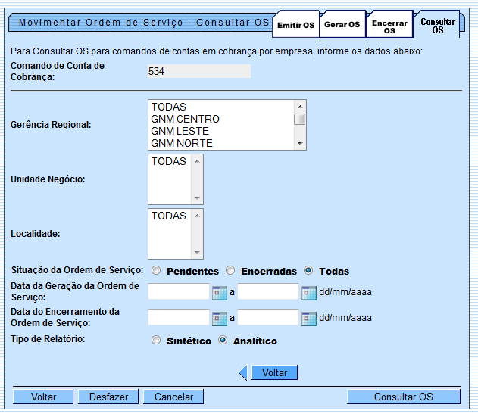

Relatórios de Consulta

MODELO DO RELATÓRIO - SINTÉTICO
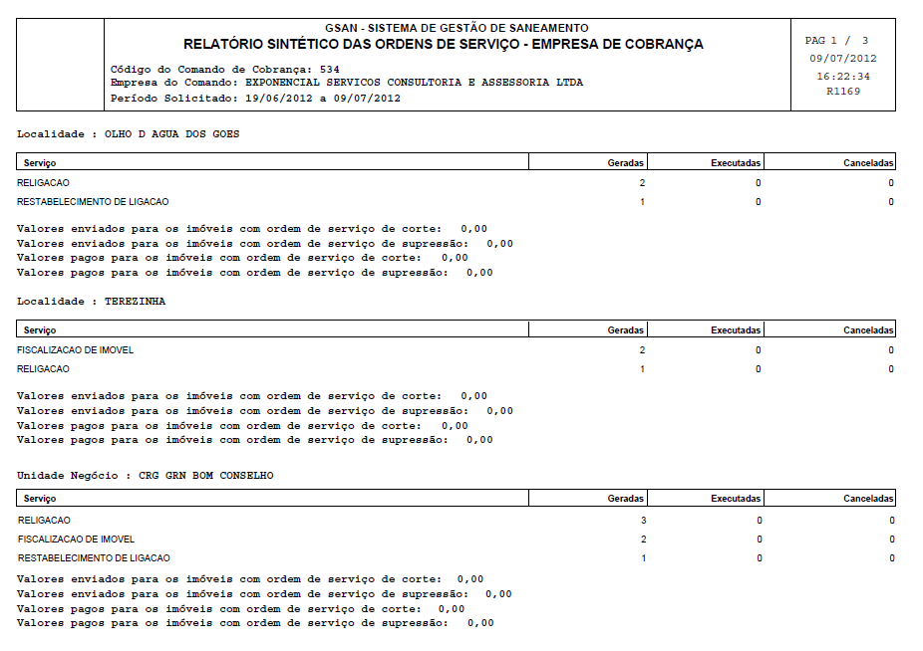

MODELO DO RELATÓRIO - ANALÍTICO
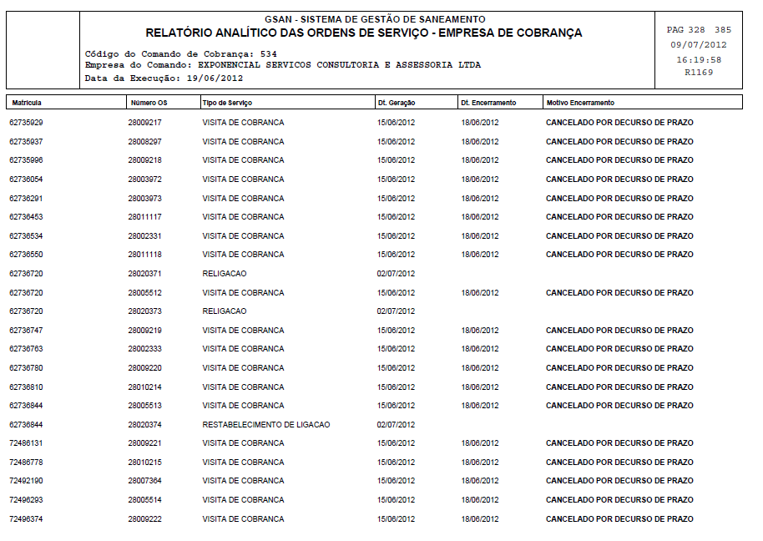

Preenchimento dos Campos
Campo | Preenchimento dos Campos
Comando de Conta de Cobrança | Exibido pelo sistema e não permite alteração.
Gerência Regional | Selecione uma das opções disponibilizadas pelo sistema.
Unidade de Negócio | Selecione uma das opções disponibilizadas pelo sistema.  A Unidade de Negócio está vinculada à Gerência Regional selecionada.
Localidade | Selecione uma das opções disponibilizadas pelo sistema.  A Localidade está vinculada à Unidade de Negócio selecionada.
Situação da Ordem de Serviço | Marque uma das opções:  Pendentes - Serão filtradas as ordens pendentes para geração do relatório.  Encerradas - Serão filtradas as ordens encerradas para geração do relatório.  Todas - Esta opção filtra todas as ordens pendentes e encerradas para geração do relatório.
Data da Geração da Ordem de Serviço | Informe o intervalo de datas a serem consideradas pelo filtro no formato dd/mm/aaaa (dia, mês, ano), ou clique no botão , link Pesquisar Data - Calendário, para selecionar a data desejada.  Caso o período de geração não seja informado para o filtro, o sistema considera a data de inicio do comando de cobrança e a data de encerramento (caso já esteja encerrada), ou a data corrente (caso não esteja encerrada).
Data do Encerramento da Ordem de Serviço | Informe o intervalo de datas a serem consideradas pelo filtro no formato dd/mm/aaaa (dia, mês, ano), ou clique no botão , link Pesquisar Data - Calendário, para selecionar a data desejada.
Tipo de Relatório | Selecione a opção Sintético ou Analítico. Em seguida, clique no botão para comandar a geração do relatório desejado.

Funcionalidade dos Botões
Botão | Descrição da Funcionalidade
 | Ao clicar neste botão, o sistema permite selecionar uma data desejada. Link Pesquisar Data - Calendário.
 | Ao clicar neste botão, o sistema retorna à aba anterior.
 | Ao clicar neste botão, o sistema volta à tela anterior.
 | Ao clicar neste botão, o sistema desfaz o último procedimento realizado.
 | Ao clicar neste botão, o sistema cancela a operação e retorna à tela principal.
 | Ao clicar neste botão, o sistema comanda a geração do relatório de consulta de Ordem de Serviço.

Referências
Consultar Comandos de Conta em Cobrança por Empresa

Termos Principais
Cobrança
Cobrança por Resultado
Clique aqui para retornar ao Menu Principal do GSAN.

